Схема описания школьного образовательного туристского маршрута
для внесения в реестр

Название школьного образовательного туристского маршрута | Поход выходного дня  на Голубые озера
Ресурсы о регионе и районе маршрута | https://tur-kazan.ru/info/golubye-ozyora  Голубые озёра – это природный заповедник, который по праву называют «жемчужиной Казани» за невероятную красоту и целебные свойства. Уникальное место с кристально чистой водой и потрясающей природой всего в 10 километрах от центра города! Голубые озёра – это природный заповедник, который по праву называют «жемчужиной Казани» за невероятную красоту и целебные свойства. Ежегодно это место привлекает тысячи любителей дайвинга и просто людей, которые хотят насладиться прекрасными пейзажами. Природный комплекс включает в себя три озера – Большое Голубое, Малое Голубое и Проточное. В 1972 году он стал памятником природы, а с 1994 года он официально считается заповедником. Сами водоёмы образовались около двух веков назад на месте карстовых провалов.
Предполагаемая целевая аудитория | Обучающиеся 5-11 классов. Совместно с родителями (с 1-4 класс)
Сезон | Любой сезон  Любители моржевания купаются на озерах в любой сезон, остальные предпочитают созерцательный отдых на берегу.  Подводное плавание. Большое голубое озеро, достигающее в глубину 18 м, любят исследовать дайверы. Для людей, занимающихся подводным плаванием, это уникальная тренировочная площадка с прозрачной водой и многообразным растительным и животным миром.
Ключевые направления | #История #Природа #Активный_туризм #Профессия #Родной край #Наследие #Культура
Маршрут интегрируется в образовательные /воспитательные программы  Возможные образовательные и воспитательные эффекты | - образовательные программы основного общего образования (предметные области по ФГОС – например, естествознание (окружающий мир); география; физика, биология, основы безопасности жизнедеятельности) в рамках внеурочной деятельности  - дополнительные общеобразовательные программы (туристско-краеведческая, техническая, естественно-научная направленности)  - программы предпрофессиональной подготовки  - программы воспитания /воспитательной работы  Образовательные и воспитательные эффекты формулируются исходя из целей, задач и прогнозируемых результатов вышеуказанных образовательных/воспитательных программ  Использование элементов виртуальной экскурсии
Возможный уровень познавательной/образовательной нагрузки | -Досуговый  -Ознакомительный  -Просветительский  -Углубленный в рамках изучения учебного предмета  -Исследовательский  -Профориентационный  -Проектировочный  -Другое
Доступность для детей с ОВЗ и детей-инвалидов | нет
Продолжительность маршрута | 1 день
Протяженность маршрута | Протяженность на трамвае Деревня Универсиады – ост.Гаврилова 12,3 км  Протяженность на автобусе ост.Гаврилова –«ЖК Кадышево» 14,3 км  Протяженность пешего маршрута – 2,7 км .  Специальное снаряжение : Пила , котлы, половники, доски для нарезки и ножи.
Пункты, через которые проходит маршрут  Объекты показа | Г.Казань – Новосавиновский район –Кадышево – Большое Голубое озеро – Малые Голубые озера – г.Казань
Цели и задачи маршрута, в т.ч. образовательные и воспитательные | Оздоровительные цели: прогулка по Казанским Голубым озёрам, отвлечение от городской суеты, отдых после рабочей или учебной недели.  Познавательные цели: ознакомление с достопримечательностями района.  Попытка пересилить себя и искупаться в голубом озере.
Дополнительные условия | Проезд в обе стороны 120 рублей  На еду 150 рублей  ИТОГ: 270 рублей
Карта маршрута | 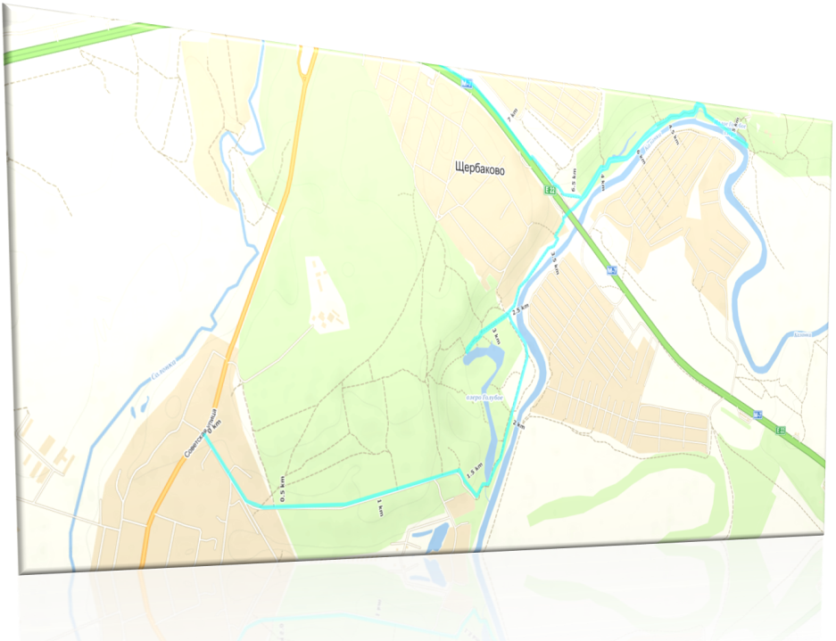
Фотоматериал | 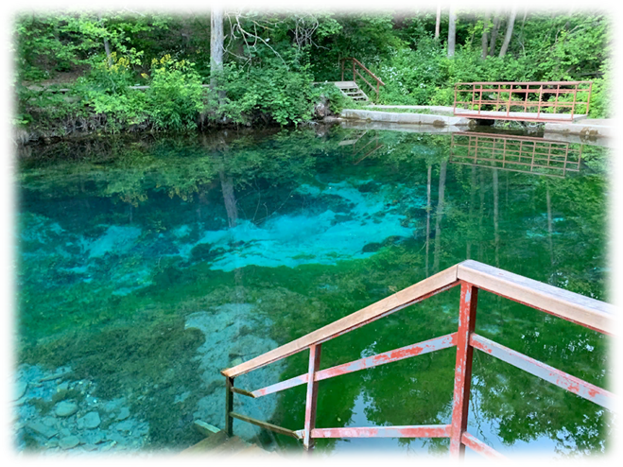  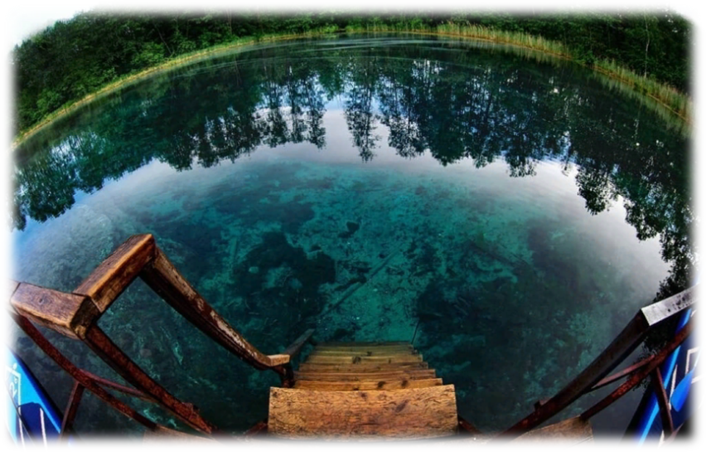
1 день | 10:20 - приезд, прогулка до большего озера через водопад  11:00 - доходим до стоянки на большом голубом озере, организованный перекус  12:00-12:30 - выход до малого голубого озера  13:00 - купание на малых голубых озёрах и перекус  В 14:00 - выход к остановке кафе «Ак барс»  Выезд
Методические материалы для работы на маршруте | https://yandex.ru/maps/43/kazan/?ll=49.134467%2C55.895500&mode=routes&rtext=&rtt=auto&z=16.13  https://tur-kazan.ru/info/golubye-ozyora

